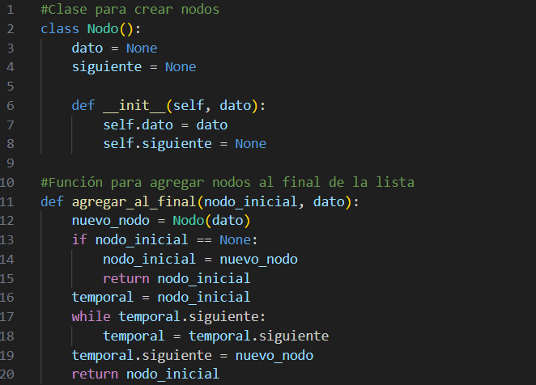**Programa ejemplo: Listas enlazadas**

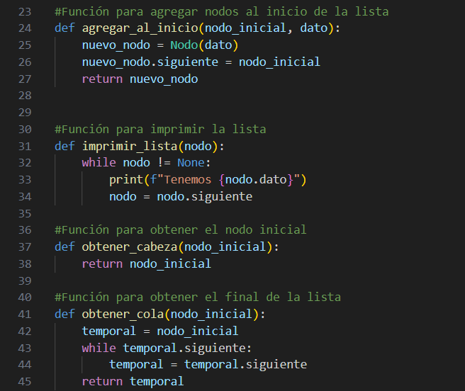

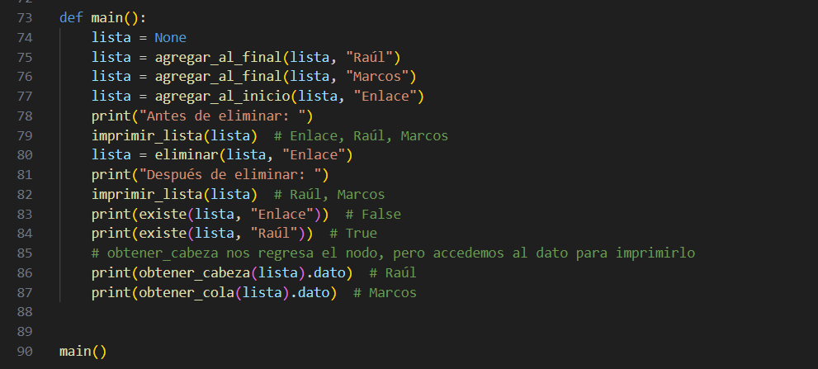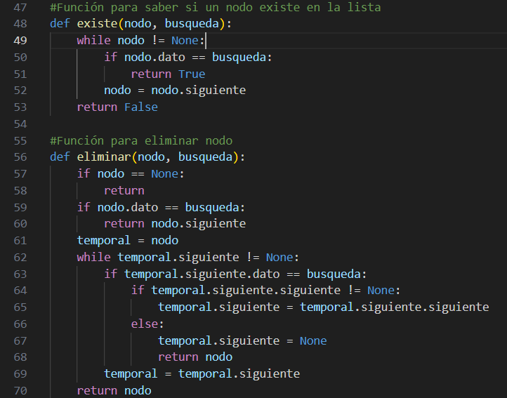

* Comprueba el ejemplo, puedes insertar otros valores.
* Implementa la función que determine si la lista está vacía.